Asie 2005 Exercice n°2 : évolution temporelle de différents systèmes électriques (5,5 points)
Correction © http://labolycee.org Sans calculatrice

1. Étude comparative des dipôles RL, RC et RLC série

    - Pour visualiser la tension u_{R} aux bornes du conducteur ohmique, il faut placer :
- la voie Y au point B
- la masse au point M .

    - D’après la loi d’Ohm et le sens positif du courant choisi, on a la relation : u_{R}(t) = R.i(t).
Donc i(t) = u_{R}(t) / R. Les variations de l’intensité du courant i(t) sont proportionnelles aux variations de la tension u_{R}(t) au facteur 1 /R près. La mesure de la tension u_{R}(t) permet donc de suivre l’évolution temporelle de l’intensité i(t).

  - oscillogramme a : il montre un régime pseudo-périodique pour lequel le graphe i(t) présente des oscillations amorties. Il correspond au circuit RLC série du montage n°3.

oscillogramme b : l’intensité initiale est non nulle à la fermeture de l’interrupteur puis elle diminue jusqu’à s’annuler. Le graphe i(t) correspond au montage n°1.
En effet , à chaque instant, la loi d’additivité des tensions donne :
E = u_{AB}(t) + u_{R}(t)
Soit E = u_{AB}(t) + R.i(t)
Or à t = 0 s, le condensateur est déchargé (énoncé) donc u_{AB}(0) = 0 V
d’où : i(0) = E / R ≠ 0 A.
D’autre part, au cours de la charge du condensateur: i(t) = C.$\frac{{\text{du}}_{\text{AB}}}{\text{dt}}$. Lorsque le condensateur est totalement chargé, u_{AB} = E = Cte et donc i(t) = 0 A.

oscillogramme c : l’intensité initiale est nulle puis elle augmente jusqu’à atteindre une valeur constante. On observe un retard à l’établissement du courant caractéristique d’un dipôle RL. L’oscillogramme c correspond au montage 2.

2. Exemple d’application : flash d’un appareil photographique jetable.

2.1. Identification des courbes

    - Au cours de la charge (1ère phase), la tension u_{C}(t) aux bornes du condensateur augmente: la courbe II correspond donc à la charge du condensateur. On remarque que la durée de charge complète est voisine de 20 s.
Au cours de la décharge (2nde phase), la tension u_{C}(t) aux bornes du condensateur diminue très rapidement : la courbe I correspond donc à la décharge du condensateur.

    - On remarque que la décharge complète est voisine de 0,50 ms, ce qui est très rapide comparativement à la durée de charge complète (environ 20 s).
La phase 1 correspond à la courbe II.
La phase 2 correspond à la courbe I.
2.2. Évolution temporelle du système lors des deux phases
On peut utiliser la méthode de la tangente à l’origine des dates.
Courbe I : la tangente à l’origine du graphe coupe l’axe des abscisses à la date t = τ. Graphiquement on vérifie que τ(courbe I) ≈ 0,1 ms = τ_{I}
Courbe II: la tangente à l’origine du graphe coupe la droite u_{C} = 300 V en un point dont l’abscisse correspond à la date t = τ. Graphiquement on vérifie que τ(courbe II) ≈ 3 s = τ_{II}
voir courbes page suivante

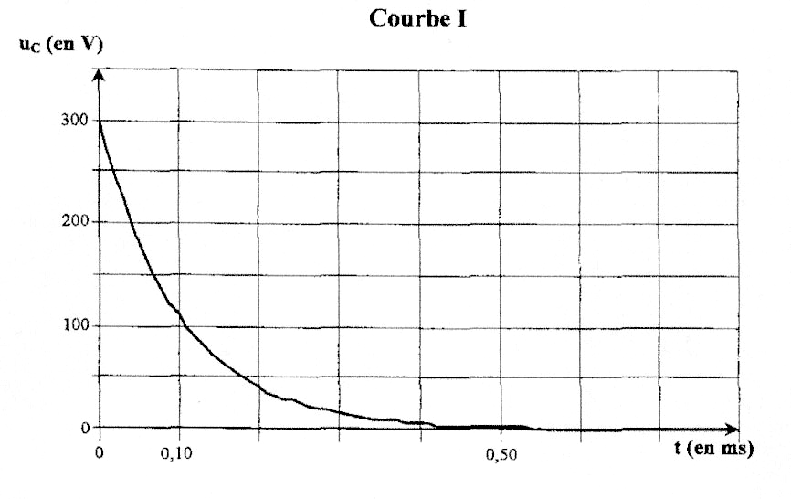
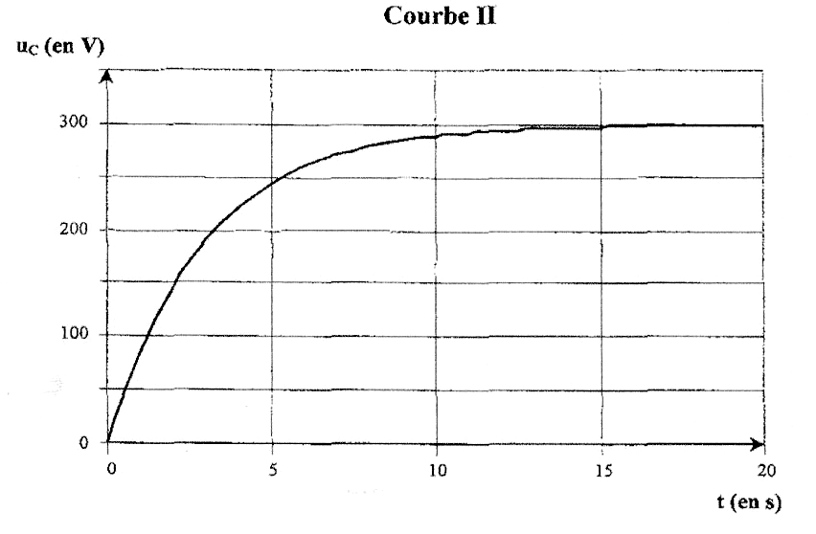
τ_{II} ≈ 3 s
τ_{I} ≈ 0,1 ms

Les constantes de temps sont :
τ_{II} = R.C pour le circuit (R,C) donc R = τ_{II} / C , R ≈ 3 / 100.10⁻⁶ = 30 000 Ω = 3.10¹ kΩ
τ_{I} = r.C pour le circuit (r,C) donc r = τ_{I} / C , R ≈ 0,1.10⁻³ / 100.10⁻⁶ = 1 Ω .

  - Puissances mises en jeu lors des deux phases

    - La tension maximale aux bornes du condensateur est u_{C},_{max} = 300 V d’après la courbe II.

    - L’énergie maximale emmagasinée par le condensateur est : E_{c,max} = ½.C. u²_{C},_{max}
Donc : E_{c,max} = 0,5 × 100.10^{–6} × 300² = 50.10^{–6} × 90 000 = 50.10^{–6}×9,00.10⁴ = 450.10^{–2} J = 4,5 J

    - Lors de la phase 1 : Δt = 5.τ_{II} = 15 s.
On a alors : |ΔE| = E_{c,max} – 0 =4,5 J
Et P₁ = $\frac{\left|ΔE\right|}{Δt}=\frac{4,5}{\text{15}}$= 0,30 W .
Lors de la phase 2 : Δt = 5.τ_{I} = 0,5 ms = 5.10^{–4} s
On a alors : IΔEI = |0 – E_{c,max}| = 4,5 J
Et P₂ = $\frac{\left|ΔE\right|}{Δt}=\frac{4,5}{5\text{.}{\text{10}}^{\text{-4}}}$= 0,9.10⁴ = 9.10³ W.
La puissance moyenne mise en jeu lors de la phase 2 est beaucoup plus grande que celle mise en jeu lors de la phase 1 (0,30 W contre 9.10³ W). En effet, l’échange d’énergie, identique pour les deux phases, se fait une durée beaucoup plus petite lors de la phase 2 que lors de la phase 1.
La grande valeur de P₂ permet alors d’allumer la lampe pendant un bref instant et ainsi de produire un flash lumineux rapide.

Pour que P₂ soit grande, il faut donc que Δt soit petit (à |ΔE| constant).
Or comme Δt = 5.τ_{I} = 5.r.C, il faut donc que r soit petite (avec C constant).

  - Étude théorique du dispositif utilisé
    - Lors de la charge (K₁ fermé et K₂ ouvert) , le courant (imposé par le générateur de tension) circule dans le sens positif indiqué sur le schéma dans la branche AB. Les électrons circulent dans le sens opposé au sens conventionnel du courant électrique. Ainsi l’armature A du condensateur est chargée positivement (car des électrons quittent cette armature) et l’armature B est chargée négativement (des électrons s'accumulent sur cette armature).
Ainsi, lors de la phase 1, le courant circule dans le sens positif choisi.

Lors de la décharge(K₂ fermé et K₁ ouvert), les électrons circulent dans de B vers A, à l’extérieur du condensateur. Le courant transitoire circule dans le sens opposé au sens des électrons donc de A vers B à l’extérieur du condensateur.
Ainsi, lors de la phase 2, le courant circule dans le sens opposé au sens positif choisi.
    - Lors de la phase 1 (charge avec K₁ fermé et K₂ ouvert) on a, d’après la loi d’additivité des tensions : E = R.i(t) + u_{C}(t)
Or d’après le sens positif du courant choisi: i(t) = $\frac{{\text{dq}}_{A}}{\text{dt}}$ et q_{A}(t) = C.u_{C}(t)
Donc i(t) = $C\text{.}\frac{{\text{du}}_{C}}{\text{dt}}$ avec C constante.
En reportant dans la 1ère équation : E = R.C$\frac{{\text{du}}_{C}}{\text{dt}}$ + u_{C}(t)
Et finalement : $\frac{{\text{du}}_{C}}{\text{dt}}$ + $\frac{u_{C}}{τ_{\text{II}}}=\frac{E}{τ_{\text{II}}}$ avec τ_{II} = R.C

Lors de la phase 2 (décharge avec K₂ fermé et K₁ ouvert)
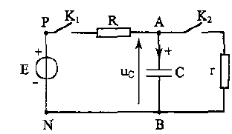
i
u_{r}

On conserve le sens du courant choisi comme étant positif.
on a : u_{C}(t) = – u_{r}(t)

Donc : u_{C}(t) + r.i(t) = 0 (1)
On a encore : i(t) = $C\text{.}\frac{{\text{du}}_{C}}{\text{dt}}$
En reportant dans (1) : u_{C}(t) + r.C$\frac{{\text{du}}_{C}}{\text{dt}}$ = 0
Et finalement : $\frac{{\text{du}}_{C}}{\text{dt}}$ + $\frac{u_{C}}{τ_{I}}=0$ avec τ_{I} = r.C

